一次用塑膠吸管限制使用研商會議
- 時間、地點：
課程 | 時間 | 地點
第5場 | 107/10/17（三）  下午13：30 | 嘉義縣人力發展所202階梯教室  （嘉義縣太保市祥和二路東段8號）
第6場 | 107/10/22（一）  下午13：30 | 高雄市政府勞工局勞工教育生活中心  303會議室  （高雄市前鎮區中山3路132號）
第7場 | 107/10/30（二）  下午13：30 | 臺南市勞工育樂中心第三會議室  （臺南市南區南門路261號）
備註：已於107/0815〜10709/05辦理北部及中部共4場次，相關會議辦理情形請至「一次用產品減量宣導網站」最新消息中查看。
- 議程：
時間 | 內容
13:00-13:30 | 報到
13:30-13:35 | 開場
13:35-14:10 | 一次用塑膠吸管限制使用規劃說明
14:10-15:00 | 意見交流
15:00 | 研商會結束

- 報名資訊：
為利統計報名人數，煩請線上辦理報名，網址為：https://goo.gl/ywgCQK

- 交通資訊：
日期：107/10/17（三）
一、地點：嘉義縣人力發展所202階梯教室
二、地址：嘉義縣太保市祥和二路東段8號
三、電話：(05) 362-3279
四、可容納人數：89人
五、交通方式：
(一) 公車路線
- 高鐵太保站：
  - 公車捷運系統BRT【下車站名：縣政府站，每20分鐘一班。】
  - 嘉義縣公車【下車站名：縣政府站，朴子線/布袋線皆可搭乘。】
- 水上火車站
嘉義客運7205A、7209、7324C及7327I【下車站名：縣政府站】
(二)自行開車
- 中山高：嘉義系統交流道→台82東西向快速道路→祥和14(嘉義縣政府)→太保二路(往太保朴子方向)
- 省道：省道1至水上→縣道168(往太保朴子方向)→太保二路
- 南二高：水上系統交流道→台82東西向快速道路→祥和14(嘉義縣政府)→太保二路(往太保朴子方向)
六、相關資訊：http://www.chrdc.gov.tw/content/index.asp?Parser=1,4,25
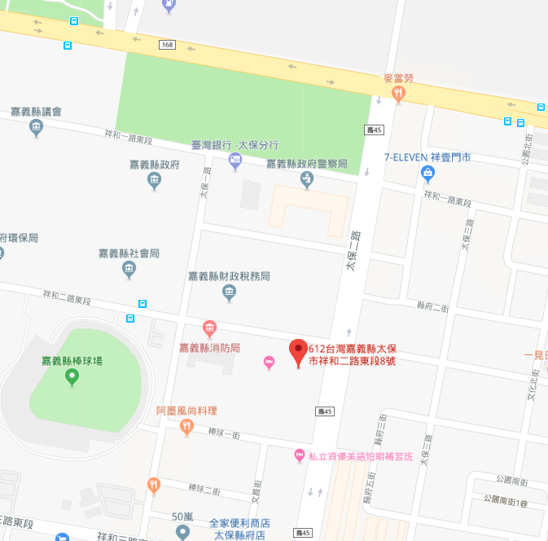
嘉義縣人力發展所

日期：107/10/22（一）
一、地點：高雄市政府勞工局勞工教育生活中心303會議室
二、地址：高雄市前鎮區中山3路132號
三、電話：(07)332-8110#115 曾小姐
四、可容納人數：80人
五、交通方式：
(一) 捷運路線
搭乘高雄捷運紅線，於R7獅甲站3號出口出站。
(二) 公車路線
搭乘市公車12、15、36、69由獅甲(勞工公園)站下車。
六、相關資訊：http://recreation.kcg.gov.tw/sj/org43
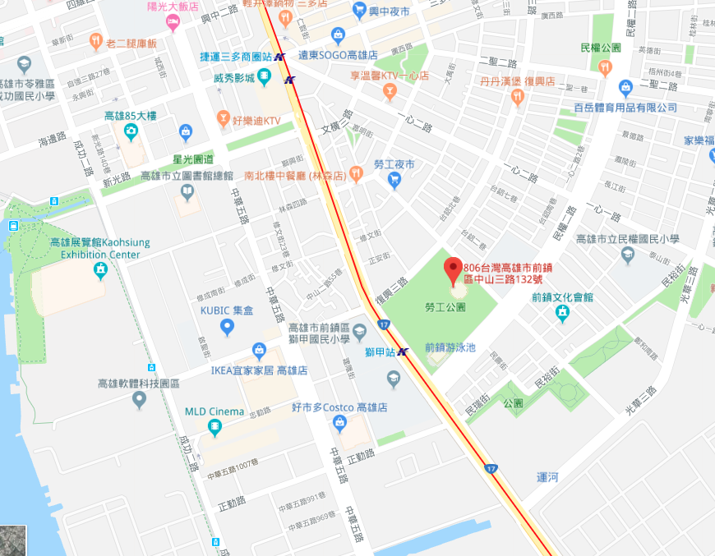
高雄市政府勞工局
勞工教育生活中心

日期：107/10/30（二）
一、地點：臺南市政府勞工育樂中心第三會議室
二、地址：臺南市南區南門路261號
三、電話：(06)215-0174
四、可容納人數：200人
五、交通方式：
(一)火車：
由火車站可搭2號、5號公車，在健康路與南門路交叉口下車步行3分鐘。
(二)自行開車
- 中山國道1高速公路→永康交流道（319km）→中正南路→直行西門路、健康路交叉路口左轉→健康路、南門路交叉路口右轉→本中心（全程約9.5公里）
PS.中山高速公路（330KM仁德系統）轉行86快速道路
- 中山高速公路→台南交流道（326km）→東門路、林森路交叉口左轉→林森路大同地下道→直行健康路、南門路交叉口左轉→本中心（全程約5.5公里）
- 福爾摩莎國道3高速公路→關廟交流道（357km）→直上86快速道路→在5km出口處往台南方向→直行大同路和國民路交叉口左轉→國民路→南門路→本中心（全程約7公里）
六、相關資訊：http://labor2.tainan.gov.tw/recreation/
台南市政府勞工育樂中心

